Отчет по проделанной работе  Заказчик  ########## ########## | Январь  2017 г.
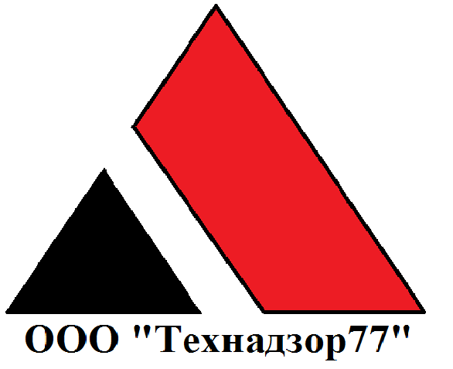

Изм.
Лист
№ докум.
Подпись
Дата
Лист
1
Строительство индивидуального жилого дома. Отчет 01. 2017

г. Москва

Изм.
Лист
№ докум.
Подпись
Дата
Лист
2
Строительство индивидуального жилого дома. Отчет 01. 2017

- Замечания/дефекты (в том числе неисполнение договорных обязательств) выявленные на строительном объекте:

Дата | Замечание/дефект | Отметка об устранении замечаний | Примечания
19.01.17. | Каркас террасы с деревянным навесом  1. Окраска элементов деревянных конструкций выполнена неоднородно. Не окрашены спилы на пиломатериале и торцевые части элементов каркаса. (фото1,2.)  2. Перед окраской деревянных конструкций не проводилась специальная обработка сучков. В результате чего на поверхности лакокрасочного покрытия образовались пятна от выделяемой смолы из сучков. (фото3,4.)  3. Отсутствуют заглушки на шурупах и анкерах. (Фото5)  4. Запилы в торцовых элементах стропильных конструкций не откалиброваны. (Фото 6).  5. Отсутствует герметичное примыкание мягкой кровли террасы к кровельному покрытию из поликарбоната, стропильная система выполнена из доски различного сечения. (Фото7)

2. Выезды
Изм.
Лист
№ докум.
Подпись
Дата
Лист
3
Строительство индивидуального жилого дома. Отчет 01. 2017

Дата | Информация по выезду
19.01.2017. | Ведутся подготовительные работы по ремонту кровли (установка тепляков, демонтаж старого покрытия, ОСБ фанеры и обрешетки).  Частично закончен монтаж навеса входной группы и террасы

3. Мероприятия по оценке качества выполняемых работ с рекомендациями.

1. Входной контроль. (проверка проектной документации, реквизиты паспортов, сертификатов и др. документов о качестве поставляемых на площадку материалов и изделий)

- проверка наличия сертификатов, паспортов на применяемы материалы и изделия.
Консультация подрядчика по применяемым материалам.

2.Операционный контроль. (оценка соответствия выполняемых работ проекту, отметки о допущенных отступлениях и т.д. )
Осмотр конструкции входной группы
Окраска деревянных конструкций стропильной системы террасы выполнена с нарушениями технологии окрасочных работ
Места сопряжения стропильных конструкций выполнены некачественно
Необходимо выполнить повторное окрашивание деревянных конструкций.

3. Приемочный контроль. (Специальные журналы работ, журнал авторского надзора, акты на скрытые работы)
- Узел примыкания мягкой и жесткой кровли (поликарбонат) согласовать с техническим надзором, автором проекта и утвердить у заказчика.
Подготовка акта осмотра конструкции террасы и входной группы

Изм.
Лист
№ докум.
Подпись
Дата
Лист
4
Строительство индивидуального жилого дома. Отчет 01.2017

4. Фотоотчет (приложение) со ссылкой на замечания по п.1.
Изм.
Лист
№ докум.
Подпись
Дата
Лист
5
Строительство индивидуального жилого дома

Фото1.

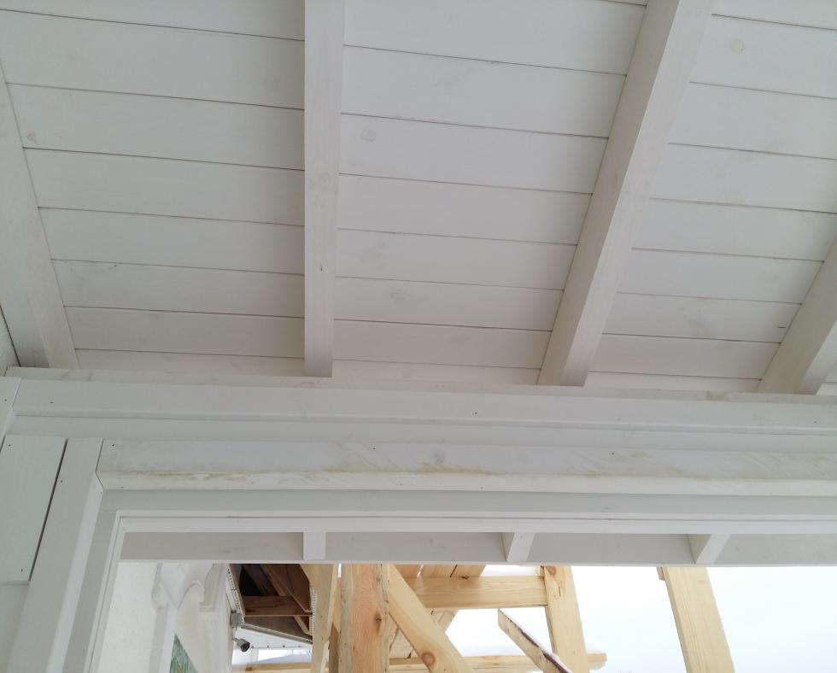

Фото2.
Изм.
Лист
№ докум.
Подпись
Дата
Лист
6
Строительство индивидуального жилого дома. Отчет 01.2017

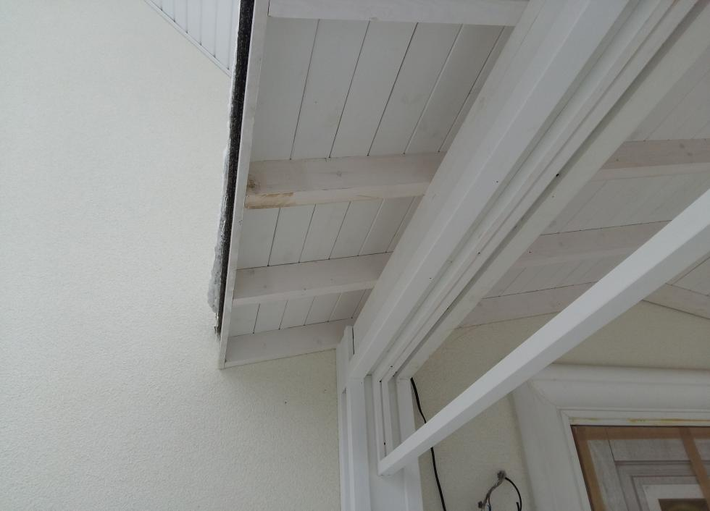

Изм.
Лист
№ докум.
Подпись
Дата
Лист
7
Строительство индивидуального жилого дома

Фото 3

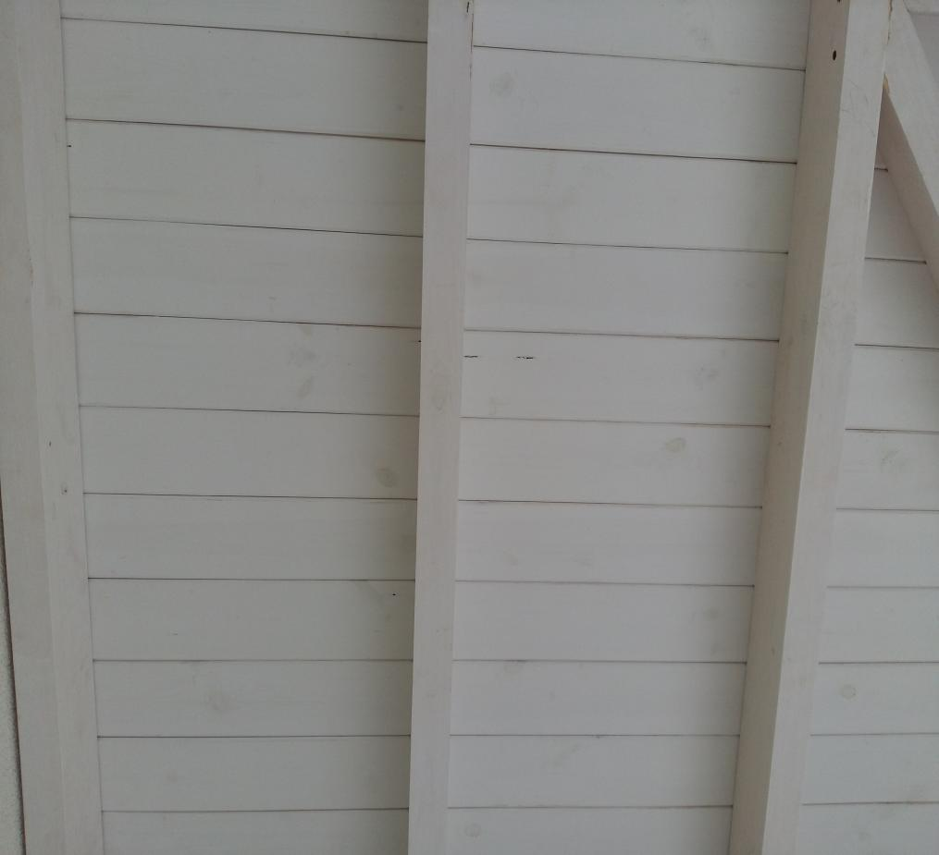

Фото 4
Изм.
Лист
№ докум.
Подпись
Дата
Лист
8
Строительство индивидуального жилого дома. Отчет 01. 2017

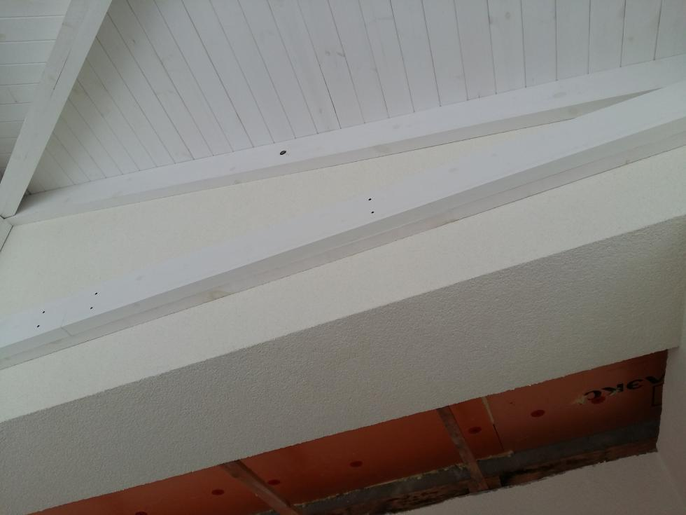

Изм.
Лист
№ докум.
Подпись
Дата
Лист
9
Строительство индивидуального жилого дома. Отчет 01. 2017

Фото 5

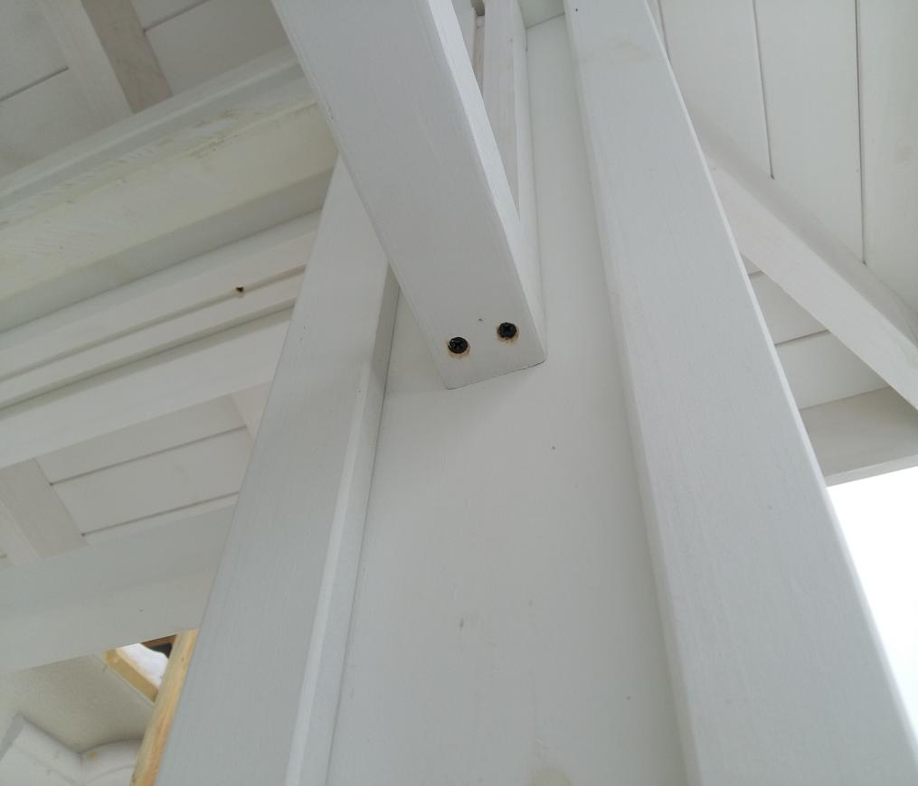

Изм.
Лист
№ докум.
Подпись
Дата
Лист
10
Строительство индивидуального жилого дома. Отчет 01. 2017

Фото 6.

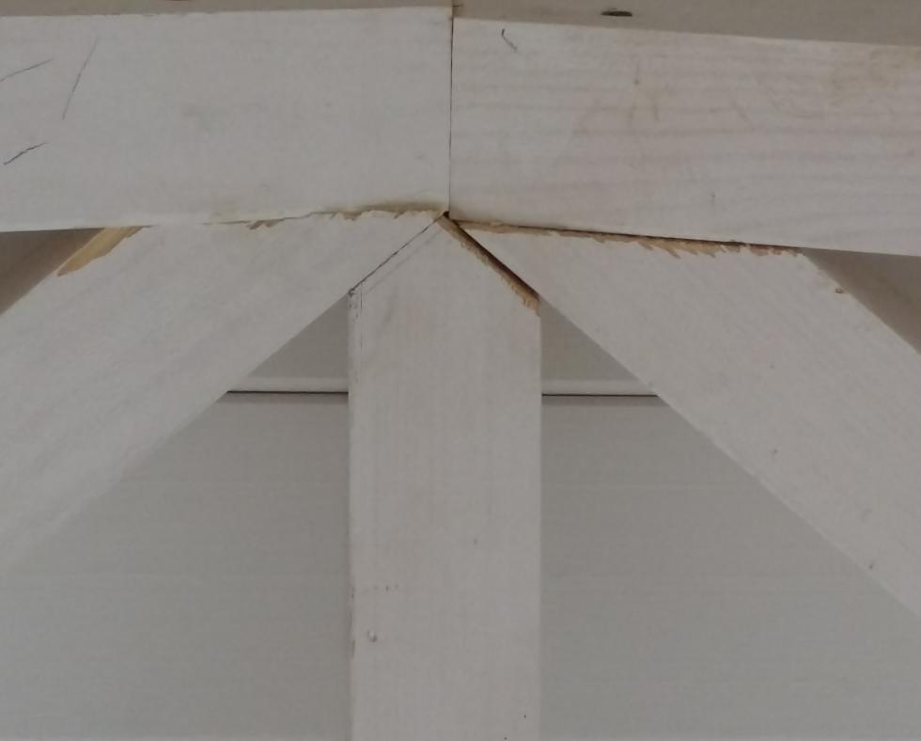

Изм.
Лист
№ докум.
Подпись
Дата
Лист
11
Строительство индивидуального жилого дома. Отчет 01. 2017

Фото 7.

